- Ergama (Mission) GAO
Afaan,Seenaa,Artii,Aadaa,hambaalee fi qabeenya odeeffannoo oromoo bifa saayinsawaa ta`een qorachuu, qorachiisuu,gurmeessuu fi kunuunsuun faayidaa guddina hawaas-dingdeef olchuu.
- Muldhata (Vision): GAO
Bara 2012 tti Naannoon Oromiyaa Bu`aa qorannoo fi qu`annoo qabeenya Aadaa irraa fayidaa hawaas-dinagdee argachuudhaan akka biyyaati beekamtee arguudha.
Baafata
Kaayyoo Barruu
Barruun “Gumaata GAO” bashannansisuudhaan odeeffannoo waayitawaafi hojiiwwan gugurddoo gama dhaabatichaatiin hojjetaman dhimmamtoota biraan gahuudhaan GAO hawaasa biratti bal’inaan beeksisuudha.
Ergaa qopheessitootaa
Barruun kun baruu yeroo jalqabattif akka GAOtti qophoftedha. Qabiyyeen ishees hojiiwwan gurguddoo mana hojii kana keessatti hojataman haala nama hawwatuufi bashanansiissuun dhiyaatee jira. Barruun kun itti fuufinsaa waan qabduuf waantoota itti dabalamuu yookiin hir’achuu qabuu yoo yadaa nu gumaachitan nu ijaraa. Dubbisa Gaarii!
- Aangoo GAO
- Afaan, seenaa, aadaafi artii ummata naannichaa sadarkaa olaanaatti ni qorata; ni qorachiisa; bu’aalee qorannoo ni maxxansiisa; gurgurtaafi walabaan ni raabsa; qaamota dhimmi ilaalu waliin ni hojjeta. Barnoota idilee keessatti akka hammataman haala ni mijeessa; qorattootaaf deeggarsa ni kenna; akka barbaachisaa ta’etti mana maxxansaa mataa ofii ni qabaata.
- Afaan Oromoo ilaalchisee haala qubeessuu, haala galumsa jechaa, sirna caaseffamaafi fayyadama afaan irratti qorannoo ni gaggeessa; hojiirra oolmaa isaas ni too’ata.
- Hojii waaltina Afaan Oromoo giddu galeessummaan ni gaggeessa; wiirtuu jechootaa qopheessuun ni raabsa; hojiirra oolmaa isaas ni too’ata.
- Sadarkaa Naannoo Oromiyaatti haddaarsa seena qabeessa ta’an walitti ni qaba; ni galmeessa, ni gurmeessa; tajaajila qo’annoo fi qorannootiif akka oolan ni taasisa
- Hadaarsaaleen gara Giddugaleessichaa osoo hin dhufiin dura manneen hojii keessatti haala quubsaa ta’een sirriitti akka qabaman ni hordofa.
- Wiirtuu odeeffannoofi beekumsaa yookiin mana kitaabaa sadarkaa naannoo Oromiyaatti giddugaleessummaan ni gurmeessa, odeeffannoon wayitaawaafi hammayyaawa ummata bira akka gahu ni hojjeta.
- Barreeffamoota Afaan Oromootiin barreeffamaniifi kanneen waa’ee Oromoo irratti afaan kamiiniyyuu barreeffamanii maxxanfamaniifi kan hin maxxanfamiin kennaafi bittaan walitti ni qaba; akka barbaachisaa ta’etti kanneen filataman ni maxxansa, gurgurtaanis ta’ee kennaan ni raabsa; mana kitaabaa keessatti tajaajila odeeffannoof akka oolu ni taasisa
- Mana tiyaatiraa sadarkaa naannootti gurmeessuun agarsiisa tiyaatiraa, fiilmii, muuziqaafi kkf qopheessuun tajaajila ni kenna,galii walitti ni qaba.
- Godambaa Aadaafi Seenaa Oromoo giddugaleessummaan karaa saayinsaawa ta’een ni gurmeessa; hambaalee, seenaafi aadaa calaqqisan qorannoon adda baasuun walitti ni qaba, ni kunuunsa, agarsiisa dhaabbiifi socho’aa ni gaggeessa, tajaajila daawwannaa ni kenna.
- Ulaawwan galaariifi agarsiisaa qopheessuun tajaajila ni kenna.
- Waldaalee ogeeyyii, dhaabbilee yookiin namoota dhuunfaa kaayyoo Giddugalicha deeggaran ni jajjabeessa; gargaarsas ni godhaaf.

Ergaa Dareekteera Olaanaa
Gidduugalli Aadaa Oromoo bu’aa qabsoo fi hojii uummata Oromoo bara dheeraati. Uummanni Oromoo uummata seensaa, aadaa, afaan fi aartiisaa guddifachuuf carraa dhabee ture dha. Waggoota digdaman darbaniif garuu seenaan, aadaa, afaanifi artii uummatichaa irratti hojiwwan boonsan hedduun hojjetamaniiru. Kanaanis bu’awwan gurguddaan argamaniiru.
Gidduugalli Aadaa Oromoos erga bara 2007 hundeeffameetii eegalee hojiwwan gama Qoroannoo, Misooma Godambaa, Misooma Aartii Oromoo fi Mana Kitaabaa fi hadarsaan hojiwwan abdii namatti horan hojjechaa jira. GAOn ergamaa fi imaanaa uummanni fi mootummaan itti kenne fiixaan baasuuf humnaa fi beekumsa qabuun ciminaan hojjecha jira. Keessumaayyuu mul’ata GAO wiirtuu qaroominaa (Center of excellence) gochuuf qabame fiixaan baasuuf ogeessoota, oggantootaa fi hojjettootaa bulchinsaa gidduugalichaa akkasumas hayyoota fi uummata Oromoo irraa hojii guddaatu eegama.
Seenaa, aadaa, afaannifi aartii Oromoo sadarkaa guddachuu qabutti guddisuuf ciminaa fi ittigaafatamummaa guddatiin hojjechuun barbaachisaadha.
Barruun “Gumaata GAO” jettu kun barruu GAO ishii jalqabaa taatee yammu hundeeffamtu seenaa, aadaa, afaan fi aartii uummata Oromoo guddisuu fi odeeffannoo tamsasuu keessatti gumaacha guddaa qabdi. Gumaanni GAO bashannansisaa kan odeeffannoo fi barumsa dabarsitudha.
Qaama barruu kana qopheessani fi irratti hirmaatan hunda galateeffachaa, hojjettoonni fi oggansi GAO hundi mul’ataa fi ergamaa GAO galman gahuuf tokkummadhan jabaannee hahojjennu.

Galatoomaa
Dr. Garramuu Hulluuqaa
Darekteera Olaanaa GAO

Oduu GAO
Gidugalalii Aadaa Oromoo hojii hadarsaa (Arkayivii ) jalqabee .Hojii kana immoo haala milka’aa ta’een hojachuuf hubanno qabsiisuun barbachisaa waan ta’eef leenjii kenne jira.Hirmatootni leenjii kanas hojatoota kutaa galmee fi hoggana bulchisaa human nama Biroolee Naannoo Oromiyaa yoo ta’an hojatooti 125 hirmatanni jiru.Leenjiin kun kan keename hojaatoota Ejansii Mana Kitabaa fi Hadarsaa Feederalaatiin dha.Qabiyeen leenjii kanas Hadarsaa jechuun maal akka ta’e,faayidaa isaa ,akkamitti kununsu akka qaban ka’ee jira.Hirmaatootnis leenjiin wa’ee mana galmeettin waal qabatee yeroo jalqabaaf ta’uu isaa ibsanni ,leenjiin akkasi itti fuufinsaa yoo qabatee Hadarsaa qabenyaa biyyaa ta’ee kana eguun dhaloota dhuufuf dabarsuun akka danda’amuu ibsani jiru.Kana malees Ejansii Mana Kitabaa fi Hadarsaa Feederalaatii argamuun kusaa Hadarsaa dawatanni hubanno isaani cimsanni jiru.
Leenjiin Hogeeyyii Misooma Hambaaleetiif Magaala Dukamitti kenname.
Giddugala Aadaa Oromooti Dameen Godambaafi Misooma Hambaalee Oromoo hambaaleen seenaa aadaa, aartii akkasumas qaroominaafi falaasama uummata Oromoo calaqisiisan godinaalee Oromiyaa garaagaraa keessa jiran akkaataa isaan itti galmaa’anii kunuunfaman irratti ogeeyyii godinaalee Ortomiiyaa mara, magaalotaafi Godambaawwan gugurddoo Oromiyaa keessatti argaman irraa walitti qabamiif qindoomina ogeeyyii isaatiifi ogeessa Abbaa Taayitaa Eegumsa Hambaa Federaala waliin ta’uudhaan leenjii hubannoo cimsuu kennee jira. Leenjii kana irratti kallattiin gara fuulduraa akkaataa hambaaleen sirnaan ittii galmaa’uufi kunuunfamu qaban gama hirmaattotaafi leenjisttootan kan ta’ee yemmuu ta’uu. Gaggeessitoonni Giddugala Aadaa Oromoo Dr. Garramawu Hulluqaafi Ob. Huseen Indheessa walitti dhufeenyi qaamolee kanaaf akkaataan deeggarsa fufinsa qabu maal ta’uu akka qabu lafa taadheera.
1. Seenaa
1.1 Hundeeffama Magaalaa Finfinneefi Moggasa Ganamaa
Hundeeffama Magaalaa Finffinnee dura waggoota dheeradhaaf falmiin biyyaa Oromoo qabachuuf godhamaa ture salphaa hin turre.Keessatutu bara mootii Saahila Sillaasee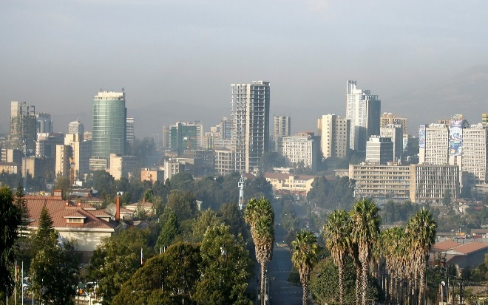 duulaafi saamicha Oromoota Tuulamaarratti godhame morki hin qabaatu. Boodas Minilik gara Shawaa seenuun Abbootii waraanaa Oromoo Goobanaafi Caacaa Doobbee, Birruu Nagawoo argatee socho’uu waan eegaleef firoota isaa birattis sodaatamuu eegalan. Weeraraafi saamicha biyya Oromoo balleessan kanaan booda bara 1878 keessa sochii guddaa Oromoota gara Bahaa jiran to’achuuf yeroo socho’ame naannoon Finfinnee /Tuulamaa/ mo’atamuun waan tasgabbaa’eef yeroo misoomni magaalota naannoo akka teessoo ajajaa wranaati to’ataniitti eegalamee ture. Mootichi Minilik Inxooxxoo /Dildilarra/ qubatee waggoota 12 caalaa erga jiraatee booda, naannoon sun jiraattota haaraan dhiphachaa waan dhufeef dhawaata gara Gullalleetti babal’achuu eegalan.Bara 1879 keessa yeroo mootichi duulaaf gara Harargee deeman haati warraa isaanii Xaayituu Buxul Hora Finfinnee dhiqachuuf gara kanatti deddeebi’uu egalte. Yeroo kanatti qorra Baddaa Dildilaa waan jibbiteefi naannoo Finfinnee sana waan jaallatteef teessoo haaraa achitti ijaaruu eegalte. Iddoo Hora Finfinnee sanattis Ilillii ykn hababoo haaraa waan argatteef Afaan Amaaraatiin “Addis Ababaa” jechuun moggaaste. Naannoo sanattis Raas Goobanaa wajjin ta’uun hanga mootichi Hararii deebi’aniitti araddaa warra Duula Ara’ee irraa buqqa’anirratti Masaraa tokko ijaaruun, mooticha simatan. Hojiin kunis kan eegale Sadaasa bara 1879 keessatti waan ta’eef barri kun bara Magaalli Finfinnee Addis ababaa jedhamte ifatti hundeeffamte jedhanii dubbatu.kunis woggota 130 ta’u isaati.
Iddoon Finfinneen itti hundoofte Tulluu Daalatti lafa Dhagaa Araaraa jedhamutti yoo ta’u, iddoon kun amma lafa Masaraan Mootii Minilik itti ijaaramedha. Finfinneen yoo hundeeffamtu gandoonni ishee waliin hundeeffaman Daalattii, Araadaa, Qeeraa, Dajjaazmaach Wubee, Awwaaree, Sarraatanyaa Safar /Gaattiraa/fi Qabbannaa qofaatu magaalaa ture malee iddoowwan hafan marti baadiyyaafi lafa qonnaa turan.
Finfinne maqaa horaati. Horri kun iddoo amma Filwuhaa jedhamee beekamutti kan manguddoon ni dubbatu. Kunis maqaa isa ganamaa ta’u isaati. Finfinnee lafa bosonaafi dhagaa qarsaa qabduufi gara gadiin immoo lafa ciisaa dhaqdhaqiidhaan marfamte turte. Yeroo booda magaalli erga irratti hundooftee booda jireenyi namoota tokko tokkoo waan jijjiiramaa dhufeef magaalli irratti babal’atee hora ta’uun ishee hafee iddoo namoonni qaama isaanii itti dhiqataniifi itti bashannanan,kan Dhukkubsatanis itti yaalaman taate.
Carraa Oromoota Naannoo Finfinne
Humnoonni Minilik Oromiyaa erga cabsanii booda namni isaan to’atu waan hin turreef ummata gosaafi amantiin adda qooduun walitti duulchisu turan.Qawwee Biyyoota Awurooppaarra argataniin itti gaafatamummaa tokko malee Oromoota miliyoona caalan ajjeesaafi ilaamaa ykn xiyyaafannaa itti shaakalaa turan.Kaan immoo gabra gochuun gurguran, kaan loleefi gabra ofii godhatan.Kanneen hafan immoo gabbaarii ta’anii qalaadii isaanii akka qotaniif lolee ofii godhachuun biyyarraa buqqisan.Keessattuu Oromoota naannoo Finfinnee Gullalleefi Galaan buqqisuun kaan gara Baalee, Arsiifi Adaamaatti baqatan, Muraasni immoo gara Gafarsaafi Bachootti baqatan.Achittis carraan isaan eeggate adda hin turre.Kaanis gara biraatti baqatan.Nafxanyoonni mo’atan Finfinneerra qubatan.Haala kanaan hundeeffamni Inxooxxoorraa bu’anii dirree mara qonnaafi baargamoo irra dhaabuu eegalan.Kana booda lafa qalaadiin safaranii hirachuu qaban.Oromoota lafarra jiran gabbaarii godhatanii kaan lolee, kaan immoo lafa isaanii irraa buqqisan.Bifa kanaan Oromoon Naanoo Finfinnee ykn Shaggar biyya isaarraa akka buqqa’u ta’e.Yeroo ammaa Finfinneen magaalaa guddittii Oromiyaafi teessoo mootummaa Naannoo Oromiyaatis. Kana malees Teessoo Mootummaa Federaalaa Itoophiyaa yoo taatu, Magaalaa Muummiittii Afrikaati. Finfinneen iddoo jaarmiyaaleen mootummoota gamtoomanii itti argamuufi wiirtuu siyaasaafi diiplomaasiin addunyaa kan keessatti gaggeeffamudha.

Maqaa Gandoota Finfinnee kan Duriifi Ammaa
Moggaasa maqaa dur Oromoon Finfinneef moggaaseefi kan ammaa akka itti aanutti taa’ee jira.
- Dabbaso; Mashuwaalakaa kaasee hanga Gannat Hoteel ga’utti kan ittiin yaamamudha. Dabbaso lafa dheedaafi qonna warra Galatee Ashaatee turte yeroo ammaa kana lafa Giddugalii Aadaa Oromoo irraatti ijarameedha.
- Caffee Tumaa: Shiroo Meedaa gaditti mana baruumsaa Inxooxxoo Axaqaalaay (TMS) hanga Hora Saawwaa/ Araat kiiloo/ga’uti .
- Hurufa Boombii: Jaalmeedaa/ ykn Jaana Hooy Meedaa/ bakka jedhamudha.
- Dhakaa Araaraa: Masaraan guddicha /ታላቁቤተመንግስት/ jedhamu maddiitti kan argamu lafa yaadannoon Siidaa hundeeffama Finfinnee itti dhaabbateefi dur Oromonii araaraf taa’aa turedha.
- Dhummuugaa: Ginfillee
- Qarsaa: naannoo Kasaanchisiifi Awwaareen
- Hulluuqqoo Kormaa: Masqal Addabaabaayi /Abiyoot/.
- Dalloo Buddeenaa: Baqiloo Beetii kaasee hanga Gootaraa ga’utti
- Birbirsa Yaa’ii: Araadaa Goorgisii jedhamu yoo ta’u , iddoo Yaa’iin Gullallee itti godhamudha.
- Waddeessa: “Atakilti Taraa”fi Xaaliyaan Safar
- Hurufa Raaree: “Atobis Taraafi Dajjaazmaach Ganamee Safar
- Sakorruu: Massaalamiyaafi Ihil Barandaa
- Sulula Garbii: “Markaatoo gara Kibbaa” jedhamurra Kaasee hagna mana sagadaa Takla Haymaanot ga’utti jirudha.
- Qarsaa Jabbii: Ganda Sabattanyaa
- Baaroo Kormaa: “Gollaa Safariifi Hospitaala Xuqur Anbassaa
- Dachee Golbaa: Wandimmaamaachoochi jedhamuufi sulula qonnaa kan turedha.
- Adaamii Tulluu: Iddoon kun lafa gara Kaaba Finfinnee naannoo Rufaa’eelii hanga Shogolee ga’utti jirudha.
- Diddiimtuu: Gandi kun yeroo ammaa Shogolee jedhamee maqaa mootii Beenishaangul kan turan Sheek Hojoleetiin kan moggaafamedha.
- Arbuu Irreechaa “Raas Hayiluu Safar”
- Ganda Abbichuu: Dildila /Inxooxxoo/ kaasee hanga Imbaasii Faransaay, Bahaan hanga Guraaraa ga’utti.
- Baddaa Ejersaa: Raas Kaasaa Safar
- Hurrumaa: Beellaairraa hanga Bataskaana Abbootti .
- Haxee La’ii ykn Baddaa Dildilaa: Gaara Inxooxxoo jedhamuufi Naannoo Masaraa Mootii Minilik kan duraafi bakka Bataskaan Maaramiifi Qusqaam itti argamanidha.
- Muujjaa: Shiroo Meedaa jedhamuu olitti jiru .
- Waayyu: Gandi kun yeroo ammaa gandoota Qacanee Madaanaalamifi gandoota isaa oliti argamaniidha.
- Karra Qorichaa: lafa Habeebee Suuq jedhamuufi eekkaa Mikaa’el gahutti jiruudha.
- Karra Alloo: Kotoobe darbee gara Bahaatti Qabiyyee warra Alloo Bunee kan hammatudha.
- Harbuu: “Shoolaa hanga Magganaanyaa gara Kaabaatti kan argamudha.
- Dhagaa Booraa: Hayaahulet Maazooriyaa
- Garjii: Gandi kun yeroo ammaas Garjii kan jedhamu yoo ta’u Kibba Finfinneetti argama.
- Boolee Bulbulaa: Gandi kun ammas Boolee Bulbulaa jedhamee kan beekamu yoo ta’u Filaamiingoodhaa kaasee hanga Boolee Ruwaandaatti gandoota jiranidha.
- Warra Ganuu: Gandoonni maqaa akkanaa qaban iddoo baay’eetti kan argaman yoo ta’u, inni kuns “Boolee Madaanaalamiidhaa” kaasee hanga Laga Qabbannaatti kan ittiin yaamamudha.
- Golboo Qeeraa jedhamuun kan beekamu yoo ta’u, lafa sululaa naannoo sanaa kan ibsudha.
- Lummee: iddoon kun gandoonni naannoo Yooseef jiran kan ittiin waamamanidha.araddaa akka gooba kormaatti olka’u waan tureef lumme akka jedhame himu.
- Laaftoo: Gandi kun ammas Laaftuma jedhamee beekama..Laaftoon muka gololee jechuudha.
- Jaatee: Qaallittiidha gadi lafa jirruudha.
- Tulluu Ejersaa Labuudhaa kaasee hanga Haannaa Maaram ga’utti
- Tulluu Dheertuu: Goofaa safar kan jedhamuudha.
- Sammuu Gullallee: Iddoon kun lafa Yemeettaa daarichaa jedhamee beekamuufi gandoota haaraa kan dabalatudha.
- Baabboo Kormaa: “Qeeraafi Saarbeet” jedhamee kan moggaffamedha.
- Caffee Aannanii: Iddoon kun yeroo ammaa Lidataadhaa kaasee hanga Xabaay Maarramaatti kan jiranidha.
- Harbuu Hurufaa: Iddoon kun gandoonni “Abinnatiifi hanga Gajjaa Safar’ jiran kan ittiin yaamamanidha.
- Xiixan Haarawaa: Gandi kun yeroo ammaa lafa Qaaccaa Faabriikaafi Hoolaandi Imbaasii ga’utti kan jirudha.
- Cacallii: Gandi kun immoo yeroo ammaa iddoo naannoo Saarbeet jedhamuu gara Kaaba Lixaatti argamudha.
- Mardee: Gandoonni kun yeroo ammaa “Aroogee Auwrooppilaan Marefiyaa”fi hanga Zannaba Warqi ga’utti kan ittiin yaamamudha.
- Makkanniisa ykn Bakkanniisa: Gandi kun ammas Bakkanniisuma jedhamee beekama.
- Kolfee: Iddoon kun ammas Kolfee kan jedhamu yoo ta’u yeroo ammaa gandoota adda addaatti qoodamee jira.Kolfeen Maqaa Muka kolfa jedhamuti.
- Labuu: Gandi kun ammas maqaadhuma kanaan beekama.Labuun iddo manni jireenya gamtaa itti ijaarameedha.
- Labuu Xarroo: Gandi kun yeroo ammaa lafa mana Baruumsaa g/wuungeet gadi hanga Lukaandaa ga’utti ittiin yaamamuudha.
- Jamoo: Gandi kun ammas Jamoo kan jedhamu yoo ta’u Tulluu Jamootiinkan moggaafamedha.
- Gafarsa: Iddoon kun maqaa gandoota Buraayyuu gara Lixaa jiranii ta’ee, ammas Gafarsuma jedhamu.Dur garuu akka gafarsi baayinaan achitti argamu dubbatama.
- Qaallittii: Gandi kun ammas Qaallittiidhuma jedhama.
- Haqaaqii: Laga Haqaaqiitiin kan moggaafame yoo ta’u ammas Haqaaqiidhuma Basaqaa jedhama.

Hundeeffama Giddugala Aadaa Oromoo
Giddugala Aadaa Oromoo Finfinneeti ijaramee kun yaadni ka’umsaa bifa adda addaatiin ka’uu kan jalqabe bara 1987 irraa kaaseeti. Yeroo duraa Akkaadaamii Afaan Oromoo; booda Galma Aadaa Oromoo dhuma irratti Giddugala Aadaa Oromoo maqaa jedhuun murta’ee, 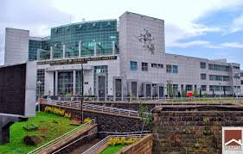
Dhakaan bu’uuraa ijaarsaa Giddugala Aadaa Oromoo bara 1998 yoo ta’u lafa km. 57,100 pirojeektichaaf kenname kana qulqulleessuun ijaarsaaf qopheessuuf Mootummaa Naannoo Oromiyaa qar. Miliyoona 1.5 baasiii godheera. Ijaarsi pirojeektii kanaa waggaa lama keessatti xumurama jedhamee eegama ture. Sababa adda addattin osoo hin xumuramin waan haafef dhimmichi gadi fageenyaan qoratamee sirreesudhaan, gaaffii uummataa deebisuudhaaf murtii addaa Mootummaa Naannoo Oromiyaa bara 2001 jalqaba irratti murteesseen hojichi baajata mootummaa Naannoo Oromiyaatiin akka hojjetamu godhameera. Pirojeektichis baasii ijaarsa qarshii miliyoona 200 oliin ijaaramee bara 2007 hojii egalee jira.

Tajaajilaawwan Giddugali Aadaa Oromoo kennu keesaa isaan Gurguddoo
- Godambaa Oromoo
Bilookii guddaa Giddugala Aadaa Oromoo keessaa fuulleen mul’atufi darbii afur kan dheeratu gamoo godambaati. Gamoon kun tajaaji inni kennu keessaa; hambaalee aadaafi uumamaa Oromiyaan qabdu bakka tokkotti walitti qabuu, gurmeessuu, kunuunsuufi agarsiisaaf tajaajila. Godambaan kun haala ammayyaatiin kan gurmaa’e ta’ee hambaalee aadaa, seenaa, aartii calaqqeewwan eenyummaa uummata Oromoo kan qabatudha.
- Wiirtuu Odeeffannoo, Hadaarsaafi Mana Kitaabaa
Gamoon wiirtuu odeeffannoo, hadaarsaafi manni kitaabaa kun abbaa darbii lama ta’ee iddoo kitaabota, barreeffamoota qorannoofi barullee adda addaa akkasumas tajaajila odeeffannoo intarneetiifi IT uummataaf kennuufi tajaajila dubbisa kitaabaa kennuuf kan gargaarudha. 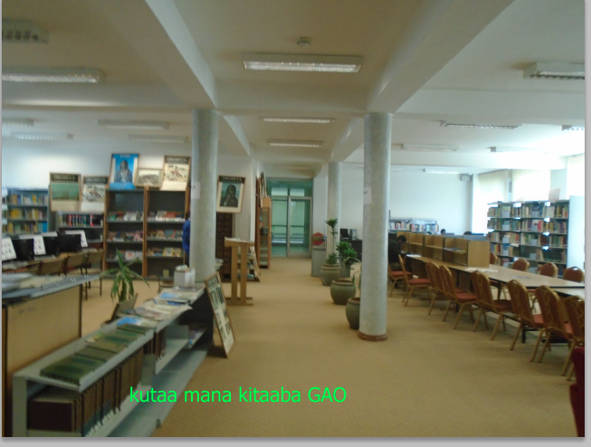Odeeffannoon haala siyaasaa, hawaasaafi dinagdee adunyaa biyya keenyaafi naannoo keenyaa bifa qindaa’aafi ammayyaa’een tajaajilamtoota bira akka gahuufi qorannoofi qo’annoo adda addaatiif kan tajaajilan hadaarsonni adda addaa kan itti kuufamanidha.

- Wiirtuu Qorannoo Afaan, Seenaa, Aadaafi Aartii Oromoo
Wiirtuun kun bilookii abbaa darbii sadii dhimma kanaaf kan ijaarame keessatti kan argamu yoo 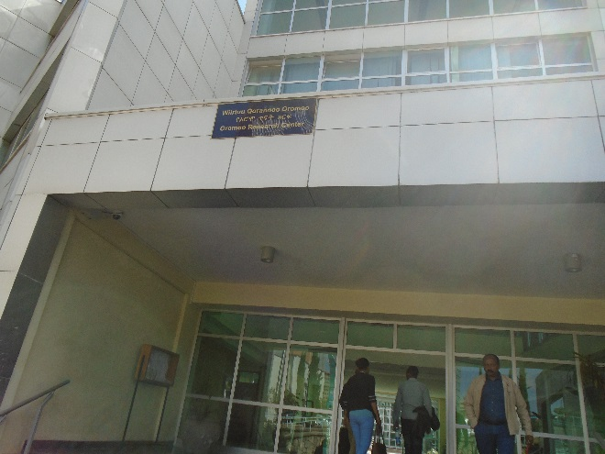ta’u, bilookiin kun tajaajila qorannoo Afaan , Seenaa, Aadaa, Aartii Oromootiif oolan laaboraatorii, kutaa dokimanteshinii kan of keessatti hamate qaba.
- Galma Tiyaatiraa, Muuziqaa,Fiilmiifi walgayii
Galma waltajjii ibsaafi meeshaalee sagalee amayyaatiin gurma’een hojjetame
- Galma Shaakalaafi Leenjii Aartii
- Ulaawwan Gaalariifi Agarsiisaa
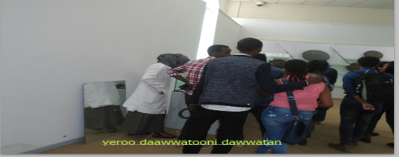
- Mana Nyaataafi Dhugaatii Aadaafi Ammayyaa
- Ijaarsota Miidhaginaafi Aaadaa Uummata Oromoo Calaqisiisaan
- Ijaarsota Tajaajila Bu’uuraa Kennan
- Bocaawwan Sadarkaa Gadaafi Faayaa Uummata Oromoo Agarsiisan
- Sochii ijoo mana hojichaafi sadarkaa amma irra jiru
Afaan
Afaan Oromoo waggootii dheeraaf haccuuccaa jala kan tureefi ummanni Oromoo afaan isaa ittiin fayyadamuufi of ibsuuf dhiibbaa sirnoonni darban irraan gahaa turan irraa kan ka’e afaan kun akka hin babal’anneefi hin guddanne gufuu guddaa itti ta’ee ture. Yeroo amma garuu qabsoo hadhawaa ummanni Oromoo godheen injifannoo argame keessaa tokko Giddugalli Aadaa Oromoo Finfinneetti ijaaramuudha. 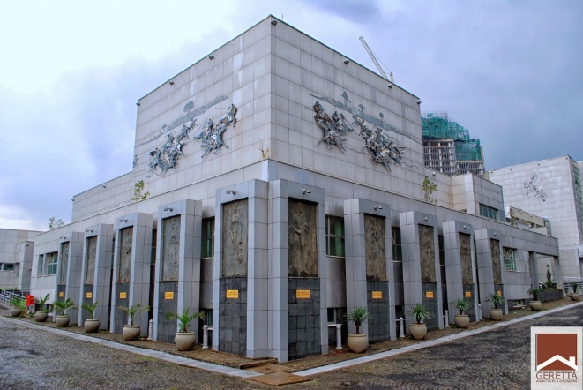 Kayyoo Giddugalichi hundeeffameef keessaa tokko afaan Oromo afaan saayinsii fi tekinoloojii, afaan hojii , fi qo’annoo fi qorannoon akka guddatu gochuu dha.Giddu gala kana keessatti gareen qormaata afaan oromoo dameewwaan adda adda of jalatti hammatee hojiiwwan adda addaa hojechaa jiraa.
Qormaata Afoola Oromoo (Oral Literature)
Afoolli Oromoo bal’aadha. Qoratamee akka salphaatti kan dhumu miti. Faayidaan isaas akkasuma bal’aadha, keessumattuu ummata aadaa barreeffammaa bal’aa hin qabneef gaheen isaa olaanaadha. Maalummaa ummatichaa sirriitti ibsa. Ciminaafi dadhabina isaa ni beeksisa, hawwiifi fedha isaa, gaddaafi gammachuu isaa ifa baasa. Kan kaleessaa hubachuuf, kan har’aa beeksisuuf, kan boruu tilmaamuuf, walumaa galatti maallummaa ummata tokkoo mul’isuuf faayidaan afoolaa salphaa miti.
Kanaafuu, afoola kana walitti qabuu, qorachuufi maxxansiisuun dhaloota dhufuuf dabarsuu, akkasumas namoota gara fuula duraaf gadi fageenyaan qorachuu barbaadaniif ragaa qindeessuudha, hanga danda’amettis xiinxala isaaniis gaggeessuudha.
Kaayyoodhuma kana fiixaan baasuuf hojii hedduun hojatamera. Afoolli Oromoo godinaalee Oromiyaa hundarraa barreeffamaafi hajalaan (kaaseeta), sagaleen waraabuun walitti qabameera. Bifa kitaabaatiin afoolli akaakuun adda addaa 21 [digdamii tokko]maxxanfamanii raabsamaniru.
Qormaata Galmee Jechootaa Afaan Oromoo
Galmeen jechootaa guddina afaaniif gahee olaanaa qaba. Sirna barnoota cimsuu fi Waaltina afaaniitiifis gumaachi isaa laayyoo miti. Jechoota dagataman ifa baasuun hiika kennuuf faayidaan isaa salphaa miti. Galmeen Jechootaa Afaan Oromoos jechoota Oromoo godinaalee Oromiyaa hundarraa walitti qabuun kan qophaa’e yemmuu ta’u faayidaan isaa kan armaan olitti ibsamanii ala ta’uu hin danda’u.
Haaluma kanaan Galmeen Jechootaa Afaan Oromoo tokko afaan sadiin (Afaan Oromoo, Amaaraafi Ingiliziitiin) maxxansamee faayidaa ummataaf oolee jira. Galmeen Jechootaa kun irra deebiin fooyyessuufi cimsuun fuula 400 [dhibba afur] irraa gara fuula 630{Dhibba jahaa fi sodoma}tti ceesisuun maxxanfamee jira. Akkasumas Galmee Jechootaa Afaan Oromoo Afaan Oromootiin kan hiiku maxxansiisuuf ragaan walitti qabamaa jira.

Qormaata Caasluga Afaan Oromoo
Afaan kamiyyuu caasaa (seera) of danda’e ni qaba. Guddina afaan tokkoof caasaa kana qorachuu, gabbisuufi beeksisuun barbaachisaa ta’a. Sirna barnootaa cimsuu fi Waaltina afaanichaafis gahee olaanaa qaba. Kanuma hubachuun ragaalee caasluga Afaan Oromoo walitti qabuun kitaabni caaslugaa Afaan Oromoo tokko maxxansiifameera.
Qormaata Loogaa (Dialects)
Loogni afaan kamiiyyuu keessatti umamuu akka danda’u hayyoonniifi qorattoonni afaanii adda addaa ni ibsu. Looga Afaan Oromoo keessatti mul’atan (Macca, Tuulama, Arsii Baalee, Booranaa, Gujii, Harargee, Karrayyuufi Walloo (Raayyaa) akka ta’an ragaan qormaata hayyoota tokko tokkoo ni mul’isa. Erga Afaan Oromootiin hojjechuu, barachuufi barreessuun eegalee as loogni afaanicha keessatti mul’atu dhiphachuufi Afaan Oromoo gara waaltinaatti adeemaa akka jiru hubachuun ni danda’ama.
Hojiin qormaatichaa yemmuu raawwatu bifa kitaabaatiin maxxanfamee ummataaf ni raabsama.
Wiirtuu Odeeffanno
Kaayyoo GAOn hundeeffameef keessaa qorannoo Oromoo gaggeessuun ummata biraan gahuun dha. Qabeenyaa ragaa fi Odeeffannoo immoo haala saayinsawaa ta’een qopheesuun Qorannoo fi qo’anno ademsiisuf haala mijessun barbachisaa dha. Halumma kanan Giddu Galii Aada Oromoo mana kitaabaafi haddarsa sadarkaa isaa eegate gurmesse jira.

Mana Kitabaa
Manni kitabaa Giddugala keessatti argamuu kitaboota 10,000 ol goosaa hundaa irraatti bareffaman of keessaatti hamatee argamudha. 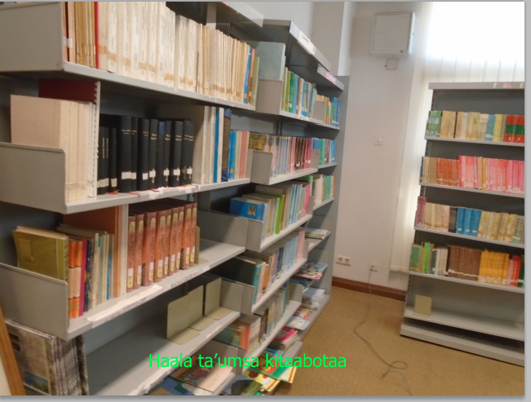 Kan malees kitaboota wa’ee Oromoo afaan adda addattin qopheeffame, bu’aa qoranno adda adda kan Aadaa fi seenaa Oromoo irratti barreffame kan yunivarsitii adda adda irraa walitti qabamaan, barullee biyyaa alaa fi biyyaa keessaa, gazexotaa adda addaa kan guyyaa guyyan galaan kan of keessaatti hammate fi tajaajila internetti kennuun odeeffannoo wayitaawaa fi hammayyaa tajaajilamtoota biraan gahaa jira.

Hadarsaa (Archive)
Hadarsaa jechuun riikoordii odeeffannoo galmaa’e ta’ee wanta irratti galmaa’e yookin akkaataa ittii galmaa’e osoo hin dangeeffamiin mana hojii mootumaafi miti-mootummaa akkasumas nama dhuunfaa irraa hojii isaani guyyaa guyyaa gagessuf kan qopha’uu keessaa, kaneen sochii bulchinsaa qaama isaan uume ergaa xumureen booda akkataa faayidaa isaattin filatamee, qabiyyeen isaa osoo hin jijiiramne dhaabbidhaan kan eegamu fi kuununfamu ta’ee qoratootaf, maddaa odeeffannof akkasumas akka maddaa ragatti gurmessun tajaajilaaf kan oluu dha. Hadarsaa jedhamuun kan filatamuu danda’an keessaa kaartaa, giraafii, suuraa, saagaleen, sur-sagalee, dookumantii adda adda fi raga murteessoo akkanaa GAOn walitti qabee gurmeessee tajaajilaaf oolchuuf jira.
Godambaa Oromoo
Godambaan Oromoo hambaalee aadaa eenyummaa saba Oromoo calaqqisiisan godinaalee 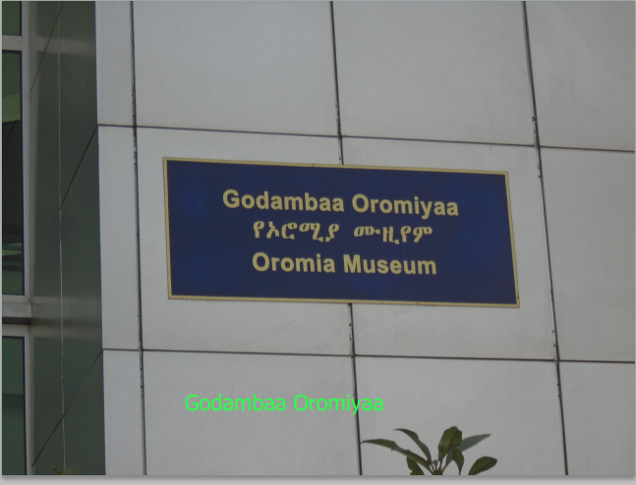Oromiyaa hunda Godina Addaa Naannoo Amaaraa Saba Oromoo dabalatee walitti qabee Oromiyaa xiqqoo Giddugala Aadaa Oromoo keessati uumee jira. Hambaalee walitti qabaman kana haala kunuunsaaf mijatutti kutaa kuusaaa ja’a keessatti gurmeessuun haala gaariin teessisee jira. Kanneen aadaa Ummata Oromoo calaqqisiissun dursa argatu jedhaman hambaaleen dhibba sagaliifi saddeetamii torba filatamuudhaan kutaa agarsiisaa torba keessatti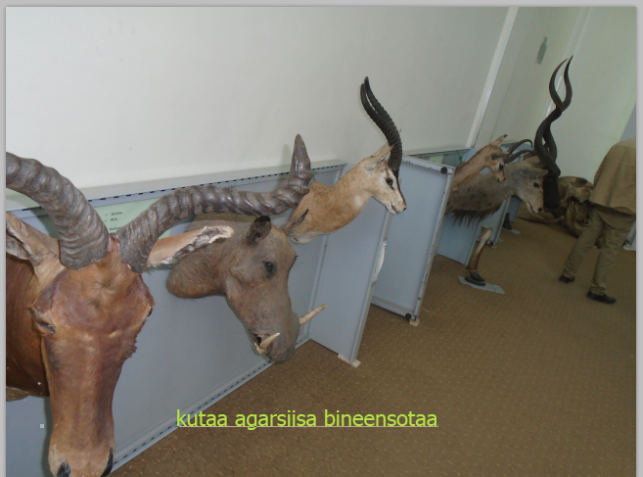 sanduuqaa agarsiisaa sadarkaa idil addunyaatti hojjetame bifa lamaan sanduuqa gaaddisaafi sanduuqa agarsiisa jedhamuun kan beekaman hojjetamanii hambaalee kana bifa nageenyi isaanii amansiisaa ta’een gurmeeffamaniiru.
Godambaan kun daawwattoota biyya keessaafi biyya alaa, barattoota sadarkaa jalqabaatti hanga dhaabbilee barnoota olaana heddu keessumeessuun aadaa, seenaa, qaroomina, falaasama, dinagdeefi eenyummaa ummata Oromoo beeksisaa jira. Eenyumaa saba kanaa adunyaatti beeksiisuun cinatti hambaaleen kun kunuunfamanii dhaloota dhufuuf akka darbaniif shoora olaana xabachaa jira.
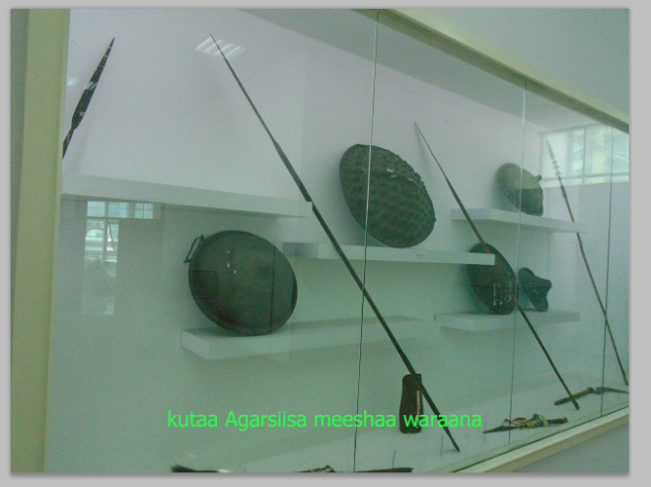
- AADAA
Fininaa; Nyataa Aadaa Oromoo Arsiiti
Nyataa kana qophessuf wantootni barbachisan
- Foon diimma
- Daakuu bassoo
3. Dhadhaa (kan baqee)
4. Mixmixaa
5. Mi’esituu adda adda(soogida,kororimaa)
Akkaatan itti qopha’uu
1. Foon diimaan qaqalidhifamee jejidhama
2. Foon jeji’amee Soogidaa fi mixmixaadhan sukumamee funyoo irraa fanifama, hangaa googutti guyyaa kudhanii hanga kudha shaniiti fudhachuu danda’a.
3. Foon googee kana eelee biddenii irratti ho’ifama,yoo foon hin googne jiratee googsufis ni gargara
4. Foonichi mooyeetti ni tumama,
5. Foon tumamee akka hiddi isaa keessa hin baaneef gingilchaan gingilfama.
6. Dhadhaa baqee ni ho’ifna,
7. Qodaa golboo keessaatti dhadha ho’ee itti naqna,
8. Soogidaa fi mimixaa itti naqnee waalin makama,
9. Daakuun foonii suuta itti firfirsamaa wallin makama,
10. Daakuun basoos osoo hin baay’atiin itti firfirsaa haalan waliin makama,
- Ergaa waalin maknee boodaa qodaa keddoo qabuu keessaatti keddanee bulchina,
Guyyaa itti aanuu halbeedhaan muramee hangaa barbadamu fudhatama,
- Kan halbeedhan muramuuf haalan waan jabaatuuf
- Nyaanni kun ganama irratti nyatama.
- Abbaa warraafi keesumaa kabajaaf dhihata.
- Nyaata kana kan aada isaa tasiisu osoo hin badiin wagga tokko ol ta’uu danda’a
Mee nyaata kana mana mana keessan keessatti qopheesun dhamdhamaa, haalan jalatuu!
Aartii
Aartiin kalaqa sammuuti. Innis gosa adda addaatiin ilaalamuu danda’a.Hundumtuu gadda, gammachuu tokkummaa, jaalala, jibbaafi calaqqee mudannoo jireenya dhala namaa keessatti mul’atu karaa uummataaf ifa ittiin baasanidha. Kana malees eenyummaa ofii aadaa, seenaa sabaafi addunyaa kana karaa salphaa ta’een kan ibsuufi bashanansiisaa kan barsiisudha. Aartiin Oromoos kanaa ala miti.Akaakuuwwan aartii kana keessaa hawwisoon isa tokko. Guddina aartii Oromoo irratti immoo shoora guddaa kan qabu Hawwisoo Biiftuu Oromiyaati. Seenaafi hundeeffama hawwisoo kanaa ilaalchisee hawwisoo kana hundeessuu fi cimsuu keessatti nama gahee qabu tokko keessummaa Gumaataa gochuun afeerree jirra.
Gumaata : Mee dubbistoota keenya waliin wal bari?
Seyifuu: Seyifuu Baqqalaan jedhama. Kanin dhaladhe A.L.I bara1960 Naannoo Oromiyaa godinan Ilu Abbaaboor aanaa Dhidheessaa ganda qotee bulaa Gooroo Booreetti. Umuriin koo barumsaaf yeroo gahu mana barumsa Dambii sadarkaa tokkoffaa seenuun barumsa hanga kutaa saddeetii baradhe. Barachaa osoon jiruu bara 1976 A.L.I mootummaan Dargii ‘beeraawwii wuttidirina andanya zur’ jechuun waraana akkan deemuuf nafilatee. Naannoo Jijigaafi Harar waggaa sadiif tajaajiluudhaan bara 1979 biyyatti deebi’e. Osoo hin turin bara 1980 ijoollee waliin wal kakaasuun mootummaa Dargii kuffisuuf qabsootti seene.
Gumaata : Qabsoo kana keessatti hirmaannaan kee maal fakkaata; yaadni weellisuu attamitti ka’e ?
Seyifuu : Yeroo sana waraana keessatti hunduu waan dandeettii isaa hojjeta ; anis Oromoo bakka bu’uudhaan Afaan Oromootiin baacoofi sirboota garaa garaa dhiyeessuun waraana jajjabeessaan ture.
Gumaata; Akkamitti Baandii Biiftuu keessa seente
Seeyfuu; Erga Dargiin kufee Finfinnee seennee gara hojii hawwisoo seenuudhaan akkan aartiii Oromoo cimsu fi babal’isu jaalleewwan irraa qajeelfamni naaf kenname.
Gumaata : Hawwisoon Biiftuu Oromiyaa yoom hundoofte?
Seyifuu : Biiftuun kan hundoofte hagayyaa 1983tti. Garuu yeroo sana maqaa kana hin qabdu ture. Yeroos baandii garee sadii qabutu hundaa’ee, isaanis;
    - Oromiyaa Baandi
    - Biiftuu Gadaa
    - Qaanqee Darraa
Gumaata : Akkamitti walitti qabamuu dandeessan?
Seyifuu : Namoonnii baandii kana hundeessaan yeroo sana ‘kifila hagar’ jedhamee kan waamamu godina Oromiyaa hunda irraa ture.
Gumaata: Kaayyoon baandii kanaa maal ture ?
Seyifuu: Akkuma beekamu uummanni kun aadaafi seenaa isaa akka ifa hin baasneef hacuuccaa guddaan irraa gahaa ture.Kaayyoon hawwisoo kanaas ummanni Oromoo akka bal’ina isaatti wal hin beeku ture. Aadaafi seenaa godina tokkoo kan biraa faana wal barsiisuuf akkasumas eenyummaa isaa barsiisuu,ergamaafi kaayyoo dhaabaa uummata biraan gahuu ture.
Gumaata :Akkamiti hojii keessa seentan ?
Seyifuu :Waan nama dhibu namoonni walitti qabamne kun hunduu aadaa godina irraa dhufnee malee kan biraa hin beeknu. Isa iyyuu gara caalaan isaanii Afaan Oromoo osoo hin taane afaan biraatiin hojjetaa waan turaniif dirqama wal baruu waan qabnuuf hunduu kan godina irraa dhufee kaaniif wal barsiifine. Kuniis ji’a ja’aa hanga waggaa tokkoo nutti fudhate.
Gumaata : Erga wal baratanii booda maal hojjetan ?
Seyifuu : Kan godina hundaa sirbuu eegalle. Godina tokko irraa gara godina biratti nana’aa hojjechuu eegale.Amma yeroon yaadu kutannoon yeroos qabnu haalaan namatti tola ture.Kan deemaa turre konkolaataa uummataan osoo hin ta’iin konkolaataa fe’insa gogaa ‘enitireen’ fe’amnee deemaa turre. Dhiira dubartii jennee osoo addaan hin ba’iin meeshaa duukaa fe’amnee, kan bullus waluma faana galma keessa ; Nyaanni keenyas koshoroofi isqaaxilaa yure.
Gumaata : Uummanni akkamitti isin simataa ture ?
Seyifuu : Yeroo sana ummanni haalaan nu simate. Godinaalee naannoo Oromiyaa hundaafi Oromoota Oromiyaan ala jiran Wanbaraa, Walloon illee osoo hin hafin naannoofnee hojjetaa turre, Yeroo sirbinee shubbisinu, “kun kan godina eessaati ?” jedhee nu gaafata, kaan ammo garaan hammaatee ni boo’aa ture. Kaayyoon aadaa Oromoo kana gabbisuuf, mul’isuuf kaane yerosiif galmaan geenyee turre.
Gumaata: Kana kan hojjetan baandiin sadanuu waliin turee ?
Seyifuu : Eeyyee garuu bara 1986 baandiin Qaanqee Darraa gara hoomaa waan deemaniif raayyaa ittisa biyyaatti makaman.
Gumaata: Amma baandii lama taatanii jirtuu? Deemsi keessan ulfaataa hin turree?
Seyifuu:Yeroos naannoo Finfinnee bakka ‘Ayar Xeenaa’ boqonnee turre. Ministeerri raayyaa biyyaas baandii kana keessaa namoota haanga tokko filachuun leenjii muuziqaa, shubbisaafi diraamaa akkasumas tekiniikaan waggaa tokkoof nu leenjise.
Gumaata:Artistoonni leenjii hin deemne hoo akkamiin hojjetaa turan ?
Seyifuu Maqaa “Biiftuu Oromiyaa” jedhu kana kan argate yeroo artistoonni leenjiidhaaf deeman Bara 1986 ture. Sababiin isaas hanqinni humna namaa waan mudateef baandii tokko irraa ‘Biiftuu’, kaan irraa moo ‘Oromiyaa’ fudhachuun walitti makamanii hojjechuu eegalan.
Gumaata: Leenjii boodaa hoo?
Seyifuu Akkuman duraan ibsee waggaa tokkoof leenjicha fudhane, sana booda baandiidhuma kanatti makamnee.
Gumaata: Baandiin kun baandii jalqaba Oromiyaa irratti hundaa’e jechuun ni danda’ama, Arfan Qal’oo osoo hin daganne jechuudha. Baandii Oromiyaa keessa jiru kana dabaluuf maal fa’aa hojjetan?
Seyifuu: Baandii kanatti aanudhaan akka Oromiyaatti baandiiwwan gurguddoo hundeeffamanii jiru kanneen akka Shanan Gibee, Odaa Bultum, Hora Amboo, Gaachana Oromiyaa, Burqaa Burraayyuu, Odaa Nabee, Baandii Walloofi kkf. Leenjifnee geesisnee jira.
Gumaata: Jijjiiramni hojii keessatti isiin mudate hin jiruu?
Seyifuu : Jira. Bara 1993 bifa haaraan gurmaa’uu qaba jedhee mootummaan waan itti amanneef qarshii miliyoona 2.7 baasee meeshaa nuuf bite. Isaanis konkolaataa baasii tokko, uffata aadaa godina hundaa faayaa isaa faana meeshaalee muuziqaa ammayyaa nuuf bitamee akka biyyaatti beekamaa taane.
Gumaata: Meeshaas guuttatan, ogeessan illee marfamtan, hojiin keessan hoo akkamitti itti fufe?
Seyifuu yeroo kana baandii kana bakka lamatti qoonnee garee Aadaafi Ammayyaa kan namoota 48 qabuun gurmoofnee hojii keenya haalaan itti fuufne. Sadarkaa biyyaattis beekamaa taane.

Gumaata: Maal fa’aa hojjetan?
Seyifuu : Televizyiinii Itiyoopiyaa (ETV) duukaa ta’uun sagantaa ayyaana adda addaa qopheesine jirra. Dabalaataanis qophii dhangaa irratti hojiiwwan adda addaa hojjetaa ture. Sirboota naannoo Oromiyaafi Oromiyaan alaa(Wanbaraa) dabalatee qorachuun gara muuziqaatti deebisne ummataaf ifa baasnee jirra.Seektara Mootummaa hundaaf jechuun haala dandeesisuun waltaji isaanii irratti faaruufi muuziqaa diraamaa adda addaa qopheessuun ho’isaa ture.
Gumaata: Hojii keessan kana Oromiyaan alatti eessa eessatti hojjetan?
Seyifuu :Biyya keessatti Naannoo Amaaraa, Tigiraay, Kibba. Biyyaa alaa immoo Naayijeeriyaa yeroo lama, Sudaan yeroo tokko agarsiifinee jirra.
Gumaata: Yeroo ammaa kana GAO jalatti bulaa jirtuu , kanaan dura seektara Adda addaa jala akka turtan dhageenyee jira mee kami fa’i?
Seyifuu : Jalqaba raayyaa ittisa biyyaa jala ture hanga 1993 bifa haaraan dhaabbanutti
1993 Komishinii Poolisii Oromiyaa
1994 dhuma irraa kaasee Biiroo Beeksiisaa Oromiyaa
1996 dhuma irraa kaasee Waajjira Pirezideentii Oromiyaa
1998 irraa kaasee BATO
2007 irraa kaasee GAOjala jirra

Gumaata: Amma mana keessanitti galtaniittu GAOkeessatti hojiin hojjechuuf yaadaa jirtan maal fakkaata?
Seyifuu: Ogummaa keenya kana leenjii barnootaan cimsuun hojii kana caala hojjechuu barbaanna,Nuus leenjii kennuuf qophaa’aa jira
Tiyaatira Oromoo idileedhaan galma GAO keessatti akka mul’atuuf qophii gochaa jirra
Baandii akka biyyaatti dorgomaa ta’e dhaabuus barbaanna.
Gumaata: Artistoota beebeekamoo baandii kana keessaa bahan eenyu fa’aatti?
Seyifuu : Taaddalaa Gammachuu ,Getaachoo H/Maariyam,Geetish Maammoo kan qaanqqee darraa keessa bahe
Gumaata: Yeroo kee nuuf kennitee seenaa Biiftuu Oromiyaafi odeeffannoo hedduu waan nuuf kenniteef guddaa si galateeffana.
Seyifuu : Keessumaa barruu kanaa gootanii waan na affeertaniif galatoomaa!

Boohartii
GAO
Kuusaa seenaafi Aadaa
Walitti kan qabdu gammoojiifi baddaa
Si keessatti argamuu faayaan adda addaa
Mul’isituu aadaa koo yaa bakka qorannoo
Dirree Oromootaa goototaaf yaadannoo

Biiftuu barii taatee hundatti mullattee
Wareegama hedduun mullattee as baatee

Mullistuu aadaa koo yaa bakka beekumsaa
Si keessatti argamu seenaan dooriif kuusaa
Hundumaa nuuf laattee maal nutti waakkattee
Godaambaafi hadaarsa tiyaatiraafi fiilmii
Kitaabaaf hayyoota qabdaam artistoota
Weellisaanis weelluun seenaa kee seenessaa
GAO yaa madda beekumsaa
Hunda walit waamtee waliin mariisiftaa
Sabaaf sablammiidhaaf beekumsa kee hirtaa
Si keessat argama seenaan sirna Gadaa
Jaarsaaf Gadamoojjii agarsiiftuu lubaa
Dhaabbatee mullatee diina garaa gubaa
Xinnaaf guddaan hunduu waa’ee kee odeessaa
Bakka ijaarssa kee si dinqisifatee
Dhugaatu si dhaabee teessoon kee achumaa
Ammayyuu jiraadhuu jarraa kuma kumaa
Barreessaan
Eebbisaa Hayilee

Safuu Odaa
Bakka odaan jiru bishaan hin dhabamu; Odaan mallattoo jiidhaati.
Odaan bishaan yoo bades hin gogu
Odaa jalatti bineensonni miidhaa namarraan gahan hin galan
Odaan yoo muramu dhangala’aa aannan fakkaatu yaasa
Odaan gaaddisa qaba; mukni qullaa hin hafu; bonaafi ganna lalisaadha.
Odaa daraaraa isaa odoo hin argiin firiin isaa mul’ata
Odaa irra biineensonni hin bulani
Jechoota Goototaa
Nama Barateetu Waaye Mirga isaa gaafata - Taaddasaa Birruu
Garbumma Hundeen Buqqisina dadhabnu dhalota itti guddisina - Waaqoo Guutuu
Kan garaa nu baate garaatti deefanne - Huseen Bunee

